# PETUNJUK PRAKTIKUM

# PROSES II



**disusun oleh :**

**Ir. Arif Jumari, MSc**

**Ir. Endang Mastuti**

**PROGRAM STUDI DIPLOMA III TEKNIK KIMIA**

**FAKULTAS TEKNIK**

**UNIVERSITAS SEBELAS MARET**

**2014**

**KATA PENGANTAR**

Buku Petunjuk Praktikum Proses II ini disusun dengan harapan dapat memperlancar jalannya praktikum yang ada di Program Studi Diploma Teknik Kimia FT-UNS.

Edisi kali ini merupakan evaluasi dan penambahan dari materi tahun-tahun sebelumnya dengan mempertimbangkan masukan dari dosen, alumni maupun *stakeholder*. Pertimbangan tersebut dirumuskan oleh tim evaluasi kurikulum D3 dan berkaitan dengan peninjauan kurikulum yang diadakan setiap 5 tahun sekali. Hasil peninjauan ini mulai diberlakukan pada tahun ajaran 2014/2015.

Kami menyadari bahwa masih banyak terdapat kekurangan pada buku pertunjuk praktikum ini, sehingga kritik dan saran membangun tetap kami harapkan untuk perbaikan berikutnya.

Semoga bermanfaat.

Surakarta, Juni 2014

Penyusun

**DAFTAR ISI**

|  |  |
| --- | --- |
| Halaman Sampul  Kata Pengantar  Daftar Isi  Tata Tertib Praktikum  Prosedur Keselamatan Kerja Di Laboratorium  Materi I Pembuatan Chitin Dari Kulit Udang  Materi II Pembuatan Gliserol Dari Minyak Nabati  Materi III Pembuatan Asam Oksalat Dari Bahan Berselulosa  Materi IV Pembuatan Sabun  Materi V Polimerisasi Urea Formaldehid  Materi VI Pembuatan Pulp Materi VII Delignifikasi Dengan Proses Organosolv Materi VIII Pembuatan Khitosan  Materi IX Pembuatan Tepung Glukomannan  Materi X Pembuatan Bioplastik Poli Asam Laktat  Lampiran  Format Laporan Praktikum | i  ii  iii  iv  v  1  5  10  14  20  26  33  37  42  45  49  50 |

**TATA TERTIB PRAKTIKUM**

Setiap praktikan yang melakukan praktikum di Laboratorium yang ada di program studi Teknik Kimia FT-UNS harus mentaati semua peraturan yang berlaku di laboratorium sebagai berikut:

1. Setiap masuk laboratorium praktikan harus mengenakan jas laboratorium.
2. Harus berpakaian yang rapi dan sopan (dilarang mengenakan kaos oblong dan sandal).
3. Dilarang makan, minum dan merokok di laboratorium.
4. Dilarang membawa peralatan yang bisa membahayakan praktikan lain dan semua orang atau peralatan yang ada di laboratorium (misal pisau, gunting dll).
5. Dilarang menggunakan semua peralatan laboratorium tanpa sepengetahuan pembimbing.
6. Selama melaksanakan praktikum dilarang melakukan tindakan-tindakan yang bisa mengganggu jalannya praktikum, seperti bersenda gurau, ceroboh, dll.
7. Dilarang melakukan tindakan diluar prosedur percobaan.
8. Setiap sebelum dan sesudah percobaan praktikum diharuskan mengecek alat-alat percobaan yang akan digunakan. Kerusakan, kehilangan dan segala sesuatu yang menyebabkan peralatan tidak berfungsi sebagaimana mestinya menjadi tanggung jawab praktikan.
9. Setiap selesai praktikum wajib membuat laporan sementara yang diketahui pembimbing praktikum.
10. Penggantian alat-alat praktikum yang rusak atau hilang dilakukan sebelum test uji kemampuan dan ketrampilan.
11. Hal-hal yang belum tertulis di atas yang menyangkut lancarnya jalannya pelaksanaan praktikum akan diumumkan pada saat pelaksanaan praktikum.

Demikian tata tertib yang berlaku di laboratorium yang ada di program studi Teknik Kimia FT-UNS dan harap maklum adanya.

Program Studi Diploma III Teknik Kimia

**PROSEDUR KESELAMATAN KERJA DI LABORATORIUM**

**Penggunaan Bahan-Bahan Kimia di Laboratorium**

Hal-hal yang harus diperhatikan saat penggunaan bahan kimia antara lain sebagai berikut:

1. Tabung reaksi yang berisi zat kimia tidak boleh diarahkan ke wajah sendiri atau orang lain.
2. Senyawa kimia tidak boleh dibaui.
3. Larutan kimia yang tertuang di meja praktikum atau di lantai harus segera dibersihkan. Jika asam pekat maka harus dinetralkan dengan NaCO₃. Jika basa kuat dinetralkan dengan NH₄Cl. Kemudian, ditambah air secukupnya.
4. Larutan pekat yang tidak terpakai harus segera dibuang setelah diencerkan terlebih dahulu.
5. Senyawa/ zat kimia tertentu tidak boleh dicampur karena akan terjadi reaksi yang dahsyat, kecuali sudah diketahui pasti tidak akan menimbulkan bahaya.
6. Senyawa/ zat yang sudah tertuang ke dalam botol jangan dikembalikan ke tempatnya semula.

**Penyimpanan Bahan Kimia**

Hal-hal yang harus diperhatikan pada penyimpanan bahan kimia antara lain sebagai berikut:

1. Botol-botol yang berisi bahan kimia disimpan pada rak atau lemari yang telah disediakan khusus.
2. Jangan mengisi botol-botol sampai penuh.
3. Jangan menggunakan tutup dari kaca untuk botol yang berisi basa karena lama kelamaan tutup itu akan melekat pada botol dan susah dibuka.
4. Semua peralatan/ gelas kimia yang berisi bahan kimia harus diberi label yang menyatakan nama bahan itu.
5. Bahan kimia yang dapat bereaksi hebat hendaknya jangan disimpan berdekatan.

**Simbol Keselamatan Kerja**

Simbol-simbol bahaya pada bahan kimia antara lain sebagai berikut:

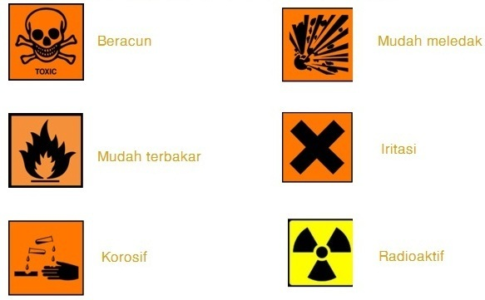

1. Beracun/ toksik

Beracun artinya suatu zat dapat menimbulkan kecelakaan ataupun kematian apabila tertelan, terhirup, atau terserap melalui kulit. Contohnya merkuri dan sianida.

1. Mudah terbakar

Bahan-bahan yang sangat mudah menyala atau terbakar pada keadaan normal. Contohnya alkohol dan kerosin.

1. Korosif  
   Korosif artinya bahan-bahan yang dapat merusak jaringan hidup bila bersentuhan. Contohnya asam dan basa kuat.
2. Mudah meledak

Bahan-bahan yang mudah meledak bila terkena gesekan, benturan, panas, atau kontak dengan api. Contohnya campuran hidrogen dan oksigen.

1. Iritasi  
   Bahan-bahan yang dapat menimbulkan hilangnya pigmen atau melepuh bila bersentuhan. Contohnya kloroform.
2. Radioaktif  
   Bahan-bahan yang dapat memancarkan sinar radioaktif yang dapat mengakibatkan efek racun dalam waktu singkat ataupun lama. Contohnya uranium.

**Pertolongan Pertama pada Kecelakaan (P3K)**

Jika terjadi kecelakaan di laboratorium, pertolongan pertama yang dapat kita lakukan antara lain sebagai berikut.

1. Luka bakar akibat zat asam

Bersihkan zat asam dengan kain halus atau kapas, lalu cuci dengan air mengalir. Selanjutnya cuci dengan larutan Na₂CO₃ 1%. Cuci lagi dengan air, lalu keringkan. Olesi dengan salep levertran dan balut dengan kain perban.

1. Luka bakar akibat zat basa

Cuci dengan air mengalir, bilas dengan asam asetat 1%. Lalu cuci kembali dengan air, keringkan. Olesi dengan salep boor dan balut dengan kain perban.

1. Luka bakar karena panas

Kompres dengan air es secepatnya. Tutup luka dengan perban dan segera bawa ke dokter.

1. Mata terkena percikan bahan kimia

Basuh dengan air sebanyak-banyaknya.

1. Keracunan zat melalui hidung

Bawa korban ke tempat yang udaranya segar. Bila korban tidak dapat bernapas, berikan napas bantuan.

1. Keracunan melalui mulut

Segera muntahkan. Bila tidak bisa muntah, pancing dengan segelas air yang dicampur dengan dua sendok garam dapur atau pancing dengan jari yang dimasukkan ke pangkal tenggorokan. Jika korban pingsan, segera bawa ke dokter.

Program Studi Diploma III Teknik Kimia

**MATERI I**

**PEMBUATAN KHITIN DARI KULIT UDANG**

1. **TUJUAN PERCOBAAN**

Percobaan ini bertujuan :

1. Mempelajari proses pembuatan khitin dari kulit udang
2. Menghitung rendemen hasil khitin
3. **DASAR TEORI**

Khitin adalah polimer alam yang melimpah di alam yang dapat diisolasi dari cangkang binatang laut seperti kepiting , udang, lobster, rajungan dan lain-lain. Industri pengolahan udang menghasilkan limbah mencapai 40-50% berat udang yang terdiri dari kulit udang,kepala dan kaki. Kandungan khitin pada limbah pengolahan udang dan rajungan sebesar 20-30% berat kering sedangkan kandungan protein sebesar 15-40% berat kering.

Khitin adalah golongan polisakarida yang mempunyai berat molekul tinggi dan merupakan molekul polimer berantai lurus dengan nama B-1(1,4)-2-asetamida-2-dioksi-D-glukosa. Khitin yang mempunyai rumus molekul (C8H13NO5)n merupakan zat padat berwarna putih, berbentuk kristal, tak larut dalam air dan pelarut organik umumnya serta asam anorganik encer serta basa encer, tetapi larut dalam asam-asam mineral yang pekat. Khitin dimanfaatkan dalam berbagai bidang, antara lain biokimia, obat-obatan, pangan, gizi, mikrobiologi pertanian, industri kertas, tekstil, pengolahan air limbah dan sebagainya.

Proses pembuatan khitin dari kulit udang dikerjakan melalui 2 tahap yaitu deproteinisasi dan demineralisasi. Pada proses deproteinisasi digunakan larutan NaOH, sedangkan pada proses demineralisasi digunakan larutan HCl. Kulit udang secara umum mengandung 30-50% mineral yang 8-10% nya merupakan CaCO3. HCl dengan konsentrasi lebih dari 10% dapat secara efektif melarutkan kalsium sebagai CaCl2.

1. **BAHAN**

Bahan – bahan yang dibutuhkan pada percobaan ini adalah : kulit udang, aquades, NaOH, HCl, kertas saring.

**D. ALAT**

1. Gelas beker 1 liter 4. Pengaduk
2. Kompor 5. Gelas arloji
3. Erlenmeyer 6. Corong



**Keterangan**

1. Motor pengaduk
2. Gelas beker
3. Kompor listrik
4. Klem dan statif

**Gambar 1.** Rangkaian Alat Proses Deproteinisasi dan Demineralisasi

**E. CARA PERCOBAAN**

1. Tahap Deproteinisasi
2. Limbah udang (kulit,kepala,kaki) dicuci menggunakan air sampai bersih, lalu dikeringkan sinar matahari sampai kering atau dalam oven 80 oC selama 5 jam, selanjutnya ditumbuk dan diayak.
3. Ditimbang sebanyak 25 gram serbuk kulit udang dimasukkan kedalam gelas beker 1 liter dan ditambahkan 100 ml larutan NaOH 1N.
4. Campuran dimasak pada suhu 65 oC sambil diaduk selama 30 menit.
5. Larutan disaring, endapan dicuci dengan air sampai netral.
6. Endapan dikeringkan dalam oven pada suhu 80 oC selama 30 menit.
7. Tahap Demineralisasi
8. Endapan kering hasil proses Deproteinisasi dimasukkan dalam gelas beker 1 liter dan ditambahkan 100 ml larutan HCl 1N kemudian dimasak pada suhu 75oC sambil diaduk selama 30 menit.
9. Larutan disaring, endapan dicuci dengan air sampai pH netral kemudian dikeringkan dalam oven pada suhu 80 oC selama 30 menit.
10. Pengeringan diulang beberapa kali sampai diperoleh endapan dengan berat tetap (G)
11. Uji keberadaan khitin dilakukan sebagai berikut: Sebanyak 5 gram endapan hasil proses ditambahkan 10 ml larutan KI 1N, warna khitin akan berubah dari putih kekuningan menjadi coklat. Kemudian ditambahkan 10 ml H2SO4 1N yang akan mengubah warna dari coklat menjadi merah keunguan.

**F. LEMBAR PENGAMATAN**

**LAPORAN SEMENTARA**

**PRAKTIKUM PROSES II**

Percobaan : PEMBUATAN CHITIN DARI KULIT UDANG

Kelompok :

Nama Praktikan (NIM) : 1.

2.

Hari, tanggal :

Nama Asisten :

**DATA PERCOBAAN:**

1. Membuat Larutan NaOH 1N : 20 gram NaOH dilarutkan dalam aquades sampai volume 500 ml.
2. Membuat larutan HCl 1N : 44,5 ml larutan HCl pekat diencerkan dengan aquades sampai volume 500 ml.
3. Membuat larutan oksalat 1N: 6,3 gram asam oksalat dilarutkan dalam aquades sampai volume 100 ml.
4. Standarisasi larutan NaOH 1N.
5. Standarisasi larutan HCl 1N.
6. Menimbang berat khitin hasil proses

Berat khitin + gelas arloji =

Berat gelas arloji kosong =

Berat khitin yang diperoleh =

Asisten Praktikan 1, Tanda tangan

ttd

(nama terang) Praktikan 2, Tanda tangan

Dosen,

ttd

(nama terang)

**G. PERHITUNGAN**

Rendemen = berat khitin hasil/berat serbuk kulit udang x 100%

G

= x 100%

Berat serbuk kulit udang

**H. DAFTAR PUSTAKA**

Groggins, P.H.,1958, “Unit Processes in Organic Syntesis” 5th ed., McGraw-Hill Book Company, Inc., New York.

Griffin, R.C., 1921, “Technical Methods of Analisis” 2nd ed., McGraw -Hill Book Company, Inc., New York

**MATERI II**

**PEMBUATAN GLISEROL DARI MINYAK NABATI**

**A . TUJUAN PERCOBAAN**

Percobaan ini bertujuan:

1. Mempelajari proses hidrolisis minyak untuk memperoleh gliserol
2. Mencari rendemen hasil gliserol

**B. DASAR TEORI**

Lemak dan minyak adalah trigliserida campuran yang merupakan ester dari gliserol dan asam lemak rantai panjang. Minyak nabati terdapat dalam buah-buahan, biji-bijian, kacang-kacangan , akar tanaman dan sayur-sayuran. Trigliserida dapat berujud padat atau cair tergantung dari komposisi asam lemak yang menyusunnya. Sebagian besar minyak nabati berbentuk cair pada suhu kamar karena mengandung sejumlah asam lemak tidak jenuh seperti asam oleat, linoleat atau linolenat. Sedangkan lemak hewani pada umumnya berbentuk padat pada suhu kamar karena banyak mengandung asam lemak jenuh seperti asam palmitat dan asam sterarat.

Lemak atau minyak jika dihidrolisis akan menghasilkan 3 molekul asam lemak sesuai gugus yang terkandung didalamnya dan 1 molekul gliserol. Reaksi hidrolisis secara umum dapat dituliskan seperti berikut :

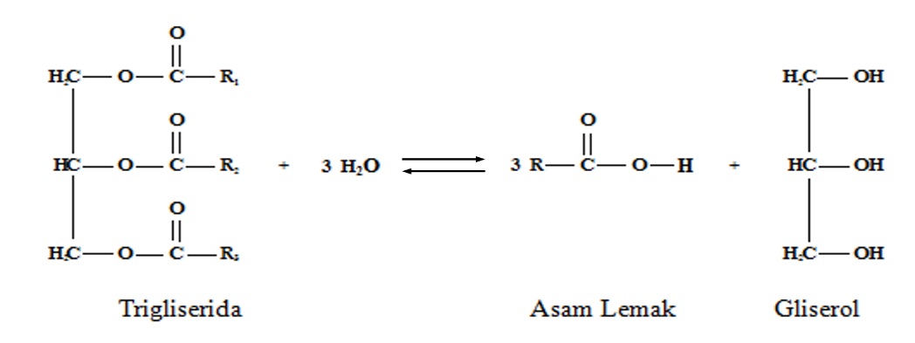

R1, R2, R3 merupakan asam lemak jenuh dan tak jenuh rantai panjang.

Secara umum, faktor-faktor yang mempengaruhi kecepatan reaksi adalah suhu, waktu, ratio reaktan, katalisator dan pengikatan salah satu hasil. Kecepatan reaksi akan meningkat dengan naiknya suhu, bertambahnya waktu dan penggunaan katalisator.

Reaksi hidrolisis merupakan reaksi yang reversibel. Pada reaksi reversibel bila salah satu reaktan diberikan berlebih atau salah satu produk dipisahkan, akan menggeser reaksi kekanan. Bila dalam reaksi hidrolisis minyak, hasil yang diinginkan gliserol maka asam lemak bisa diikat dengan menambahkan NaOH. Jika air yang digunakan jumlahnya berlebihan maka dapat dianggap reaksi berjalan searah (kekanan). Dalam hal ini perubahan konsentrasi minyak jauh lebih nyata dari pada perubahan konsentrasi air, sehingga konsentrasi air dapat dianggap tetap.

**C. BAHAN YANG DIGUNAKAN**

Minyak nabati, air, HCl sebagai katalisator, bahan kimia untuk analisa.

**D. ALAT YANG DIGUNAKAN**

Labu leher tiga, pengaduk, pendingin, pemanas air (water bath), buret, termometer, erlenmeyer, pipet ukur, pipet volum, dan labu takar. Rangkaian alat percobaan hidrolisis minyak nabati bisa dilihat pada gambar dibawah ini.

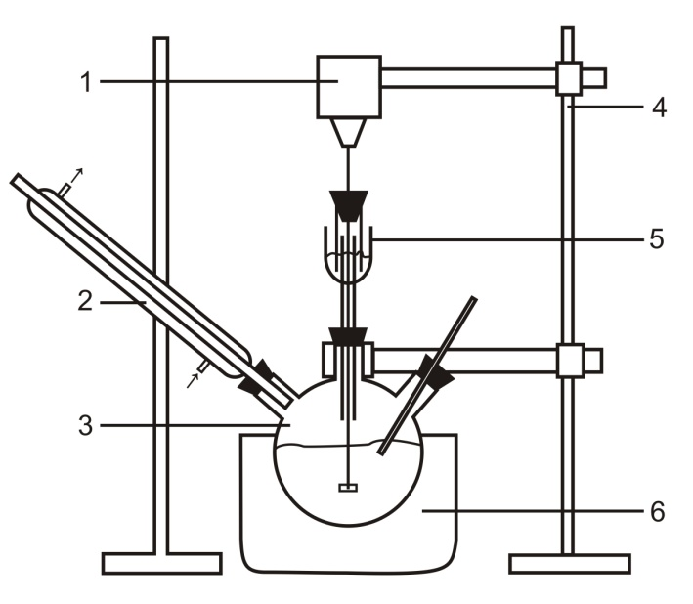

**KETERANGAN**

1. Motor pengaduk 2. Klem dan statip
2. Pendingin 5. Pengaduk merkuri
3. Labu leher tiga 6. Pemanas mantel

**Gambar 2** Rangkaian Alat Hidrolisis Minyak Nabati

**E. CARA PERCOBAAN**

1. Timbang 100 gram minyak nabati masukkan ke dalam labu leher tiga.
2. Tambahkan 1 ml larutan HCl 0,6N kemudian campuran dipanaskan sampai 70 oC menggunakan pemanas air.
3. Panaskan 500 ml air dalam gelas beker sampai 70 oC lalu campurkan dalam labu leher tiga.
4. Pengaduk dihidupkan dengan kecepatan 500 rpm dan proses dijalankan selama 1 jam.
5. Hasil reaksi didiamkan sampai terbentuk 2 lapisan. Lapisan bawah (gliserol) diukur volumenya kemudian ditimbang beratnya (W1)

Analisa hasil gliserol (metode Asetin)

1. Menimbang gliserol yang dihasilkan (W1)

2. Menimbang sampel (gliserol) sebanyak 1.5 gram (W2) dan memasukkannya ke dalam erlenmeyer

3. Menambahkan 3 gram natrium asetat dan 5 ml asam asetat anhidrit ke dalam erlenmeyer

4. Mendidihkan campuran dan mengaduknya menggunakan magnetic stirrer selama 1 jam dengan pendingin balik

5. Mendinginkan campuran sampai suhu 80 oC dan menambahkan 10 ml aquadest dengan suhu yang sama

6. Menetralkan campuran dengan larutan KOH 3 N dengan bantuan indikator PP sampai terjadi perubahan warna dari kuning bening menjadi ungu muda

7. Menambahkan larutan KOH 1 N sebanyak 10 ml.

8. Mendidihkan campuran selama 15 menit

9. Mendinginkan campuran lalu menitrasi campuran tersebut dengan larutan HCl 1 N dan mencatat hasilnya (Vc)

10. Melakukan prosedur yang sama untuk analisis blangko (Vb)

**F. LEMBAR PENGAMATAN**

**LAPORAN SEMENTARA**

**PRAKTIKUM PROSES II**

Percobaan : PEMBUATAN GLISERIN DARI MINYAK NABATI

Kelompok :

Nama Praktikan (NIM) : 1.

2.

Hari, tanggal :

Nama Asisten :

**DATA PERCOBAAN:**

Berat minyak nabati = gram

Volume gliserol (lapisan bawah) = ml

Berat lapisan gliserol = gram (W1)

Vol HCl untuk titrasi blangko = ml

Vol HCl untuk titrasi cuplikan = ml

Asisten Praktikan 1, Tanda tangan

ttd

(nama terang) Praktikan 2, Tanda tangan

Dosen,

ttd

(nama terang)

**G. PERHITUNGAN**

Gliserol yang terbentuk dihitung dengan persamaan :

CG  = 

dengan,

CG = gliserol yang terbentuk, mgrek

W1 = berat lapisan gliserol, gr

W2 = berat lapisan gliserol yang dianalisis, gr

Vb = vol. HCl untuk titrasi blangko, ml

Vc = vol. HCl untuk titrasi cuplikan, ml

No = normalitas HCl, mgrek/ml

V1 = vol. minyak + vol air, ml

V2 = vol. sampel, ml

Rendemen = berat lapisan gliserol / berat minyak x 100%

**H. DAFTAR PUSTAKA**

Groggins, P.H.,1958, “Unit Processes in Organic Syntesis” 5th ed., McGraw-Hill Book Company, Inc., New York.

Griffin, R.C., 1921, “Technical Methods of Analisis” 2nd ed., McGraw-Hill Book Company, Inc., New York.

**MATERI III**

**PEMBUATAN ASAM OKSALAT DARI BAHAN BERSELULOSA**

1. **TUJUAN PERCOBAAN**
2. Membuat asam oksalat dari bahan berselulosa.
3. Menentukan kadar asam oksalat hasil proses hidrolisis alkali
4. Menentukan rendemen hasil asam oksalat

1. **DASAR TEORI**

Asam oksalat merupakan asam dikarboksilat yang paling sederhana. Asam ini mempunyai bentuk kristal rombis piramid, tidak berwarna dan transparan, higroskopis dan tidak berbau . Secara alami asam oksalat bisa terjadi dalam tumbuh-tumbuhan. Asam oksalat dapat dibuat dengan cara peleburan atau hidrolisis alkali kuat dari bahan-bahan yang mengandung selulosa seperti limbah pertanian dan perkebunan, limbah gergajian, ampas tahu dsb. Selulosa merupakan senyawa karbon rantai panjang yang bisa dipecah menjadi senyawa karbon yang lebih sederhana menggunakan alkali kuat.

Pada proses peleburan, lignin yang ada dalam bahan akan terlepas dari ikatannya dengan selulosa, dan pada pemanasan lebih lanjut mengalami oksidasi dan perombakan menjadi garam oksalat, asetat dan formiat. Reaksi yang terjadi pada proses peleburan sebagai berikut:

(C6H10O5)n + 4n NaOH + 3n O2 n(COONa)2 + nCH3COONa + nHCOONa + 5 H2O + nCO2

Pada pemisahan hasil, garam alkali oksalat akan diendapkansebagai kalsium oksalat kemudian dipisahkan asam oksalatnya menggunakan asam sulfat. Faktor-faktor yang mempengaruhi proses hidrolisis atau peleburan alkali antara lain konsentrasi larutan alkali, suhu, waktu, pengadukan.

1. **BAHAN YANG DIGUNAKAN**

Bahan yang mengandung selulosa,NaOH, KMnO4 0,1N, H2SO4 4N, CaCl2 jenuh, aquades.

1. **ALAT YANG DIGUNAKAN**

Labu leher tiga, pengaduk, pendingin, pemanas mantel, termometer, buret, erlenmeyer.

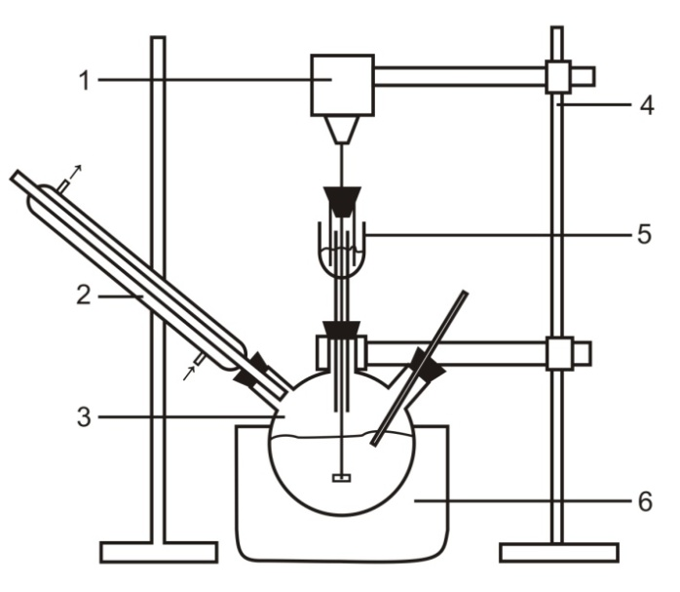

**Keterangan**

1. Motor pengaduk
2. Pendingin balik
3. Labu leher tiga
4. Klem dan statif
5. Pengaduk merkuri
6. Pemanas mantel

**Gambar 1**. rangkaian alat peleburan bahan bersesulosa

1. **CARA PERCOBAAN**
2. Sebanyak 250 ml larutan NaOH 3,5N dimasukkan ke dalam labu leher tiga.
3. Timbang sampel bahan seberat 25 gram lalu dimasukkan ke dalam labu leher tiga.
4. Alat proses dirangkai, air pendingin dialirkan, pemanas dan pengaduk dihidupkan.
5. Waktu proses dipilih 75 menit dihitung setelah larutan mendidih.
6. Larutan hasil reaksi didinginkan lalu disaring. Padatannya dicuci dengan air panas 70oC sampai volume filtrat menjadi 500ml
7. Ambil cuplikan filtrat sebanyak 5ml (b) untuk dianalisa kadar oksalatnya (lakukan 3x )
8. Ke dalam filtrat yang masih ada ditambahkan larutan CaCl2 jenuh sampai terbentuk endapan. Endapan disaring kemudian dicuci dengan air panas.
9. Endapan dilarutkan menggunakan H2SO4 4N, kemudian dilakukan penyaringan lagi.
10. Filtrat yang diperoleh diuapkan sampai terbentuk kristal asam oksalat warna putih.
11. Kristal asam oksalat dikeringkan dalam oven suhu 60 oC sampai diperoleh berat tetap.

**Analisa Kadar Asam Oksalat**

1. Kedalam filtrate sejumlah 5 ml (b) dimasukkan kedalam erlenmeyer, lalu ditambahkan larutan Ca(Cl)2  jenuh.
2. Endapan yang terjadi disaring kemudian dicuci beberapa kali dengan aquades panas.
3. Endapan dilarutkan dengan larutan H2SO4 2N
4. Larutan disaring, filtrat yang diperoleh diencerkan sampai volume 100 ml dalam labu takar
5. Ambil 10 ml filtrate encer tersebut panaskan sampai suhu 70oC kemudian dititrasi dengan larutan KMnO4 0,1N sampai terjadi perubahan warna larutan dari jernih menjadi ungu muda.
6. **LEMBAR PENGAMATAN**

**LAPORAN SEMENTARA**

**PRAKTIKUM PROSES II**

Percobaan : PEMBUATAN ASAM OKSALAT DARI BAHAN BERSELULOSA

Kelompok :

Nama Praktikan (NIM) : 1.

2.

Hari, tanggal :

Nama Asisten :

**DATA PERCOBAAN:**

Berat bahan percobaan = gram ( c )

Volume KMnO4 0,1N untuk titrasi ( V ) = 1. ml

2. ml

3. ml

Volume filtrat = ml ( a )

Berat kertas saring dan asam oksalat = gram

Berat kertas saring kosong = gram

Asisten Praktikan 1, Tanda tangan

ttd

(nama terang) Praktikan 2, Tanda tangan

Dosen,

ttd

(nama terang)

1. **PERHITUNGAN**

Kadar asam oksalat =( V x 0,1 x 62 x a x 10 / 1000 x b x c ) x 100%

Rendemen hasil = (berat asam oksalat hasil / berat bahan) x 100%

1. **DAFTAR PUSTAKA**

Groggins, P.H.,1958, “Unit Processes in Organic Syntesis” 5th ed., McGraw-Hill Book company, Inc., New York.

Griffin, R.C., 1921, “Technical Methods of Analisis” 2nd ed., McGraw-Hill Book Company, Inc., New York.

**MATERI IV**

**PEMBUATAN SABUN**

#### **TUJUAN PERCOBAAN**

1. Menentukan Angka Penyabunan dari minyak.
2. Membuat sabun.
3. Menunjukkan beberapa sifat sabun.

#### **DASAR TEORI**

Ester merupakan hasil reaksi esterifikasi antara alkohol dan asam karboksilat. Lemak dan minyak merupakan dua tipe ester padat dan cair. Secara umum, sabun dibuat dengan reaksi saponifikasi antara lemak / minyak dengan NaOH pekat. Hasil reaksi merupakan suatu garam natrium dari asam lemak yang digunakan. Sabun juga dapat dibuat dengan memanaskan lemak sapi atau minyak kelapa dalam wadah berisi NaOH. Jika NaCl ditambahkan ke dalam campuran, garam natrium dari asam lemak memisah sebagai dadih sabun kasar. Gliserol merupakan hasil samping dan dapat dipisahkan dengan menguapkan lapisan air.

Reaksi penyabunan dapat dituliskan sebagai berikut :

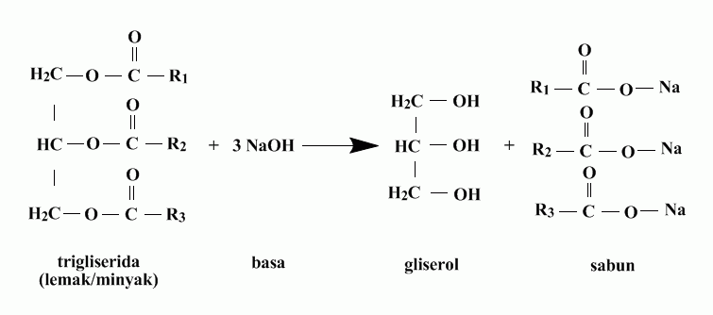

Angka penyabunan dinyatakan sebagai banyaknya mg NaOH yang dibutuhkan untuk menyabunkan minyak secara sempurna dari 1 gram minyak.

#### **BAHAN**

1. Minyak kelapa 6. Minyak tanah

2. Etanol 7. CaSO4

3. NaOH 10 M 8. Indikator PP

4. Larutan NaCl jenuh 9. Sabun krim

5. HCl 0,5 N

#### **ALAT**

1. Cawan porselin 1 buah 5. Gelas beker 100ml 3 buah

2. Gelas ukur 10 ml 1 buah 6. Tabung reaksi 1 buah

3. Gelas ukur 25 ml 1 buah 7. Corong gelas 1 buah

4. Labu alas bulat 500ml 1 buah 8. Erlenmeyer 3 buah

Rangkaian alat yang digunakan dalam percobaan ini dapat dilihat pada gambar :

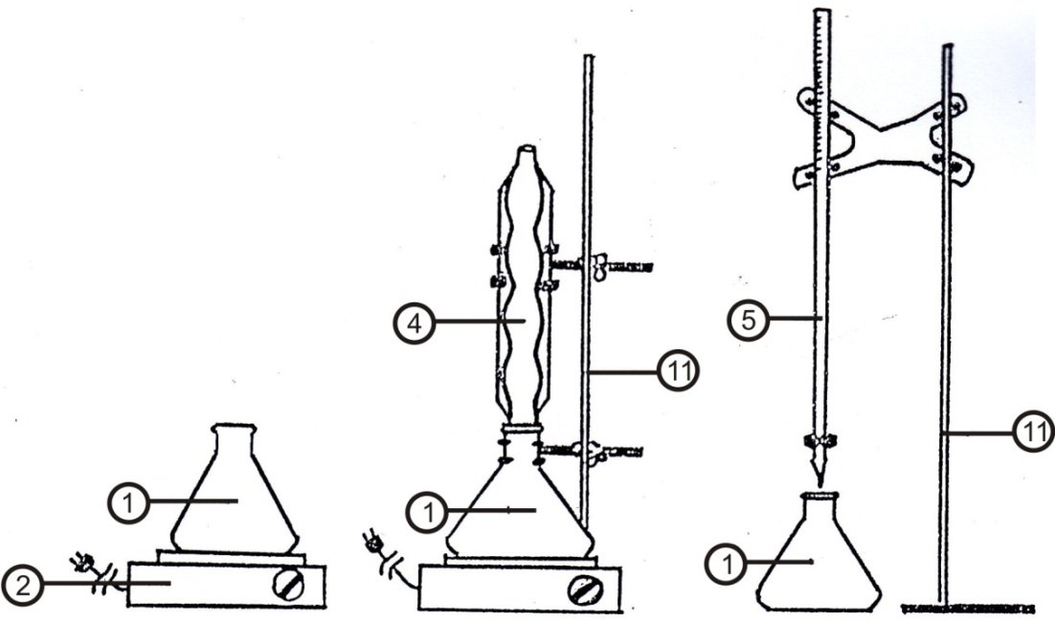

**Keterangan :**

1. Erlenmeyer
2. Kompor listrik
3. Statif
4. Pendingin balik
5. Buret

**Gambar 1** Rangkaian Alat Percobaan Pembuatan Sabun

#### **CARA PERCOBAAN**

1. **Menentukan angka penyabunan**
2. **Titrasi blangko**

1. Ambil 25 mL larutan NaOH (dibuat dari 40 gram NaOH dalam 1 liter alkohol), masukkan ke dalam erlenmeyer.

2. Tambahkan indikator PP.

3. Titrasi larutan NaOH dengan larutan HCl 0,5 N standar, catat volume HCl yang dibutuhkan ( V1).

4. Ulangi langkah nomor 1, 2 dan 3 sebanyak 2 kali.

**b. Titrasi sampel**

1. Timbang minyak atau lemak 10 gram, masukkan ke dalam labu alas bulat, tambahkan larutan NaOH sebanyak 150 ml (sisa larutan NaOH untuk titrasi blangko).
2. Kemudian tutup dengan pendingin balik dan didihkan dengan hati-hati selama 30 menit. Setelah itu dinginkan.
3. Ambil 25 mL larutan serta tambahkan indikator PP.
4. Titrasi larutan itu dengan larutan HCl 0,5 N standar, catat volume HCl yang dibutuhkan ( V2).
5. Ulangi langkah 3 dan 4 sampai 2 kali.

Angka penyabunan =

**2. Pembuatan sabun**

* 1. Ambil 5 ml minyak kelapa dan masukkan ke dalam cawan porcelin
  2. Tambahkan 5 ml etanol ke dalamnya
  3. Tambahkan 3 ml larutan NaOH 10 M sambil diaduk
  4. Tutup cawan dengan gelas arloji
  5. Panaskan campuran dalam cawan porcelin dan teruskan hingga tak berbau alkohol
  6. Dinginkan dan amati apa yang terjadi
  7. Tambahkan 20 ml larutan NaCl pekat dalam cawan
  8. Amati apa yang terjadi
  9. Aduk campuran dengan baik dan saring zat padat yang dihasilkan
  10. Catat hasil pengamatan

**3. Pengamatan sifat sabun:**

1. Masukkan 1 ml kerosin dan 10 ml air di dalam tabung reaksi
2. Kocok campuran dan catat pengamatan anda
3. Masukkan sedikit sabun ke dalam tabung reaksi
4. Kocok dan catat pengamatan anda
5. Tambahkan aldehid sabun juka campuran tidak berubah dan kocok lagi
6. Catat pengaruh tambahan sabun pada campuran air dan kerosin
7. Larutkan sedikit sabun pada 5 ml air panas dalam tabung reaksi yang bersih
8. Tambahkan 8 – 10 tetes larutan CaSO4
9. Catat pengaruh CaSO4 pada air sabun
10. Larutkan sedikit sabun dalam 5 ml etanol dalam tabung reaksi yang bersih
11. Tambahkan 2 tetes indikator PP, catat pengamatan anda.

**F. LEMBAR PENGAMATAN**

**LAPORAN SEMENTARA**

**PRAKTIKUM PROSES II**

Percobaan : PEMBUATAN SABUN

Kelompok :

Nama Praktikan (NIM) : 1.

2.

Hari, tanggal :

Nama Asisten :

**DATA PERCOBAAN:**

**Titrasi blangko**

Volume NaOH = ml

Normalitas HCl = N

Volume HCl: 1. V1 = ml

1. V1 = ml
2. V1 = ml

V1 rerata = ml

**Titrasi sampel.**

Volume Larutan = ml

Normalitas HCl = N

Volume HCl: 1. V2 = ml

2. V2 = ml

1. V3 = ml

V2 rerata = ml

1. **Pembuatan sabun.**

|  |  |  |
| --- | --- | --- |
| No. | Bahan | Pengamatan |
| 1 | Minyak kelapa + etanol + NaOH (dipanaskan) |  |
| 2 | Campuran didinginkan  (Pengadukan) |  |
| 3 | Campuran 1 + NaCl  (Pengadukan) |  |

1. **Sifat-sifat sabun.**

|  |  |  |
| --- | --- | --- |
| No. | Bahan | Pengamatan |
| 1 | Kerosin + air, dikocok |  |
| 2 | Sabun + larutan kerosin, dikocok |  |
| 3 | Sabun + air panas |  |
| 4 | Larutan sabun + kalsium sulfat |  |
| 5 | Sabun + etanol |  |
| 6 | Sabun + etanol + pp |  |

Asisten Praktikan 1, Tanda tangan

ttd

(nama terang) Praktikan 2, Tanda tangan

Dosen,

ttd

(nama terang)

**H. DAFTAR PUSTAKA**

Groggins, P.H.,1958, “Unit Processes in Organic Syntesis” 5th ed., McGraw-Hill Book Company, Inc., New York.

Griffin, R.C., 1921, “Technical Methods of Analisis” 2nd ed., McGraw-Hill Book Company, Inc., New York.

#### **MATERI V**

#### **POLIMERISASI UREA FORMALDEHID**

### TUJUAN PERCOBAAN

1. Mempelajari reaksi polimerisasi kondensasi urea-formaldehid.
2. Menentukan pengaruh waktu reaksi terhadap sifat fisis (densitas dan pH) resin yang terbentuk.

### DASAR TEORI

Polimer adalah material yang mempunyai massa molekul tingggi dan bervariasi dari 103 – 107. Biasanya mempunyai unit-unit struktur molekul yang berulang dengan ikatan kovalen, sehingga terbentuk molekul yang besar. Produk-produk organik dengan molekul-molekul yang besar dibentuk dari unit-unit dasar yang disebut monomer.

Reaksi kondensasi adalah reaksi penggabungan dua buah molekul atau lebih membentuk molekul yang lebih besar dengan hasil samping berupa molekul yang sederhana (misalnya air). Salah satu contoh reaksi kondensasi adalah reaksi polimerisasi urea-formaldehid.

Urea-formaldehid resin adalah kondensasi antara urea dengan formaldehid. Reaksi urea formaldehid pada pH diatas 7 adalah reaksi metilolasi, yaitu adisi formaldehid pada gugusan amino dan amida dari urea, dan menghasilkan metilol urea yang merupakan monomer. Penyebab terjadinya reaksi polimerisasi adalah reaksi kondensasi.

Reaksi adisi urea-formaldehid



(mono metilol urea (dimetilol urea)

Reaksi polikondensasi

 

+ H2O

Polimer yang dihasilkan mula-mula mempunyai rantai lurus dan masih larut dalam air. Semakin lanjut kondensasi berlangsung, polimer mulai membentuk rantai tiga dimensi dan semakin berkurang kelarutannya dalam air. Pada proses *curing* kondensasi tetap berlangsung, polimer membentuk rangkaian tiga dimensi yang sangat kompleks dan menjadi *thermosetting resin.*

Hasil reaksi dan kecepatannya sangat dipengaruhi oleh faktor-faktor perbandingan mol reaktan, katalis, temperatur dan waktu reaksi. Perubahan pada kondisi reaksi, menghasilkan resin yang sangat bervariasi, sehingga produk akhir yang dihasilkan mempunyai sifat fisis, khemis dan mekanis yang berbeda.

### BAHAN

Bahan yang dibutuhkan pada percobaan ini adalah:

1. Formalin

2. Urea

3. Kertas pH

### ALAT

### Alat yang dipakai pada percobaan ini adalah:

1. Cawan porcelin 2 buah 8. Karet penghisap 1 buah

2. Corong gelas 1 buah 9. Piknometer 10ml 1 buah

3. Gelas arloji 1 buah 10. Pipet tetes 1 buah

4. Gelas beker 600 ml 1 buah 11. Pipet volume 25ml 1 buah

5. Gelas beker 100 ml 1 buah 12. Pengaduk kaca 1 buah

6. Gelas ukur 10 ml 1 buah 13. Termometer 150oC 2 buah

7. Gelas ukur 50 ml 1 buah 14. Oven

Rangkaian alat yang digunakan dalam percobaan ini dapat dilihat pada Gambar :



**Keterangan:**

1. Motor pengaduk
2. Pendingin balik
3. Labu leher tiga
4. Klem dan statif
5. Pengaduk merkuri
6. Pemanas mantel

**Gambar 1.** Rangkaian Alat Percobaan Polimerisasi Urea Formaldehid

### CARA PERCOBAAN

1. Masukkan formalin sebanyak 250 ml ke dalam labu leher tiga
2. Masukkan urea sejumlah berat tertentu (40 gram), mengaduk campuran sampai merata dan mengambil sampel pada no 1. dengan pipet volume 25 ml
3. Lanjutkan pengadukan campuran sambil melakukan pemanasan hingga temperatur operasi 60oC (reaksi pada t = 0)
4. Ambil sampel (no. 2) pada saat terjadi refluks dengan pipet volume 25 ml
5. Refluks diatur secara perlahan-lahan
6. Ambil sampel untuk interval waktu tertentu (10 menit), kemudian sampel didinginkan pada temperatur kamar, selanjutnya dilakukan analisa. Pengambilan sampel dihentikan setelah analisa menunjukkan densitas formaldehid telah konstan.
7. Analisa sampel
8. Test I (pH) b. Test II (densitas)

Sisa sample terakhir dilakukan analisa test I, test II dan test III (% resin hasil)

##### **Analisa Sampel**

##### Test I : Mengetes pH larutan dengan kertas pH

Prosedur : Celupkan kertas pH ke dalam larutan, perubahan warna pada kertas pH disesuaikan dengan warna-warna standart yang sesuai dengan harga pH-nya.

##### Test II : Penentuan densitas

Prosedur : 1. Timbang piknometer kosong

2. Masukkan sampel ke dalam piknometer kemudian timbang

3. Hitung berat sampelnya

Perhitungan:

Berat sampel

Densitas =

Volume sampel

Test III : Menentukan % resin yang terbentuk setelah diperoleh densitas campuran yang tetap (diakhir reaksi)

Prosedur : 1. Cawan porcelin dipanaskan dalam oven pada suhu sekitar 140 oC selama ½ jam, kemudian didinginkan pada eksikator setelah itu ditimbang (berat G1)

1. Timbang 10 gram resin sample dalam cawan tersebut
2. Cawan dan resin dipanaskan dalam oven pada temperatur 140oC selama 1 jam kemudian didinginkan dalam eksikator setelah itu ditimbang (berat G2)
3. Lakukan percobaan no. 3 sekali lagi (berat G3)
4. Ulangi percobaan no. 3 dengan pemanasan selama ½ jam beberapa kali sampai diperoleh berat tetap (berat G4, G5, G6 .......dst)
5. **LEMBAR PENGAMATAN**

**LAPORAN SEMENTARA**

**PRAKTIKUM PROSES II**

Percobaan : POLIMERISASI UREA FORMALDEHID

Kelompok :

Nama Praktikan (NIM) : 1.

2.

Hari, tanggal :

Nama Asisten :

**DATA PERCOBAAN:**

Berat piknometer kosong = gram

Berat piknometer + aquades = gram

Suhu = oC

Volume formaline mula-mula = ml

Berat urea = gram

Volume Piknometer = ml

|  |  |  |  |  |
| --- | --- | --- | --- | --- |
| **No** | **Keterangan** | **pH** | **Suhu,OC** | **Berat sampel** |
| 1 | Formaline+Urea+Pengadukan |  |  |  |
| 2 | Pengambilan sample setelah dipanaskan (reflux) |  |  |  |
| 3 | T (Interval 10 menit)  T1  T2  T3  T4  T5  T6  T7 |  |  |  |

|  |  |  |
| --- | --- | --- |
| No | Berat sampel | |
| Sampel 1 + cawan | Sampel 2 + cawan |
| 1 | G1 = gram | G1 = gram |
| 2 | G2 = gram | G2 = gram |
| 3 | G3 = gram | G3 = gram |
| 4 | G4 = gram | G4 = gram |

Berat cawan 1 = gram

Berat cawan 2 = gram

Berat sample mula-mula = gram

Asisten Praktikan 1, Tanda tangan

ttd

(nama terang) Praktikan 2, Tanda tangan

Dosen,

ttd

(nama terang)

1. **CARA PERHITUNGAN**
2. Hitung berat resin urea formaldehid
3. Ukur pH larutan hasil
4. Hitung densitas larutan murni
5. Hitung % Resin :

G4 – G1

% Resin = x 100 %

Berat resin sampel

1. **DAFTAR PUSTAKA**

Groggins, P.H.,1958, “Unit Processes in Organic Syntesis” 5th ed., McGraw-Hill Book Company, Inc., New York.

Griffin, R.C., 1921, “Technical Methods of Analisis” 2nd ed., McGraw-Hill Book Company, Inc., New York.

**MATERI VI**

**PEMBUATAN PULP**

1. **TUJUAN PERCOBAAN**
   1. Mempelajari pembuatan pulp
   2. Menentukan kandungan selulosa dan bilangan permanganat pulp yang diperoleh.
2. **DASAR TEORI**

Pulp adalah bahan pokok dalam pembuatan kertas. Pulp didefinisikan sebagai buburan yang didapatkan dari hasil pemasakan kayu atau bahan lain yang mengandung selulosa, yang terdiri dari satu jenis atau lebih sumber serat yang diproduksi secara mekanis atau kimia dan setelah mengalami pengolahan tertentu dapat dibuat kertas, karton, krayon, dan lain-lain.

Yang dimaksud pulping adalah proses pemisahan atau menghilangkan lignin dari serat-serat selulosa yang terdapat dalam bahan dasar, sehingga diperoleh serat-serat yang baik, yang merupakan bahan pokok dalam pembuatan kertas.

Pada dasarnya proses pemisahan dapat dibedakan menjadi :

* 1. Cara mekanis
  2. Cara kimia
  3. Cara semikimia

**1. Cara mekanis**

Hasil dari proses ini disebut pulp mekanik. Prosesnya sangat sederhana, yaitu menggerinda kayu sehingga serat-serat kayu akan terlepas sampai kehalusan tertentu, kemudian dilakukan pemekatan dengan thickener.

Keuntungan proses ini adalah biayanya murah dan rendemennya tinggi. Sedangkan kerugiannya adalah warna yang dihasilkan kurang baik dan kekuatannya rendah karena banyak serat yang rusak.

**2. Cara kimia (*Chemical Pulping*)**

Caranya adalah memasak chips dengan bantuan bahan kimia pada suhu, tekanan, konsentrasi dan waktu tertentu dalam suatu alat yang disebut digester.

Keuntungan proses ini adalah kemurnian serat tinggi, kerusakan serat sedikit. Namun rendemennya rendah. Bahan kimia yang digunakan tergantung macam proses dan macam bahan bakunya. Secara ideal ada tiga macam proses:

1. Proses sulfat
2. Proses soda
3. Proses sulfit
4. **Proses Sulfat**

Secara umum proses ini termasuk proses basa (alkali) karena sebagai pelarut pemasaknya dipakai campuran NaOH dan Na2S. Pemasakan dilakukan di dalam digester dengan kondisi tertentu. Tujuan pemasakan di sini adalah melarutkan lignin sebagian dan zat-zat lain nonselulosa yang ada dalam bahan. Bagian-bagian yang tidak larut disebut *unbleached pulp*.

Pada suhu tinggi, Na2S dalam air akan terhidrolisa menjadi :

Na2S + H2O 🡪 NaOH + NaHS

Lignin akan bereaksi dengan gugus hidrosulfida yang menghasilkan gugus SNa.

Lignin + NaHS 🡪 LigninSNa

Adanya gugus SNa dalam molekul menyebabkan lignin larut. Reaksi delignifikasi dalam proses sulfat lebih efektif daripada proses soda karena pada proses soda pemakaian NaOH banyak, degradasi selulosa dan hemiselulosa besar, sehingga menghasilkan pulp dengan kekuatan kurang tinggi. Proses yang dihasilkan dengan proses sulfat dinamakan *craft pulp*.

1. **Proses Soda**

Proses soda merupakan proses pulping yang pertama kali dilakukan dengan tujuan komersial. Proses ini termasuk proses alkali, sebagai bahan baku dipakai soda. Dalam pemasakan ini, dapat pula dipakai kapur. Keuntungan proses soda adalah biaya operasinya murah. Kerugian proses soda adalah pulp yang dihasilkan kekuatannya rendah dan rendemen rendah. NaOH akan bereaksi dengan lignin membentuk Na-lignat yang mudah larut.

Lignin + NaOH 🡪 Na-lignat + H2O

1. **Proses Sulfit**

Pulping dengan proses ini biasanya menggunakan bahan dasar kayu dari jenis *Coniferus* yang sedikit mengandung resin. Bahan dasar dibuat chips, kemudian dimasak dalam suatu digester dengan kondisi tertentu, menggunakan larutan pemasak kalsium, magnesium, ammonia atau sodium bisulfit yang mengandung kelebihan sulfur oksida atau asam sulfit. Proses deligninfikasi terjadi karena lignin bereaksi membentuk asam lignosulfonat yang mudah larut melalui reaksi sulfonasi atau hidrolisa.

**3. Cara Semikimia (*Semichemical Pulping*)**

Merupakan gabungan dari dua proses di atas. Untuk memisahkan serat dipakai daya kimia, sedangkan daya mekanis dipakai untuk memisahkan serat yang sudah jauh jaraknya dengan yang lain, biasanya disebut *defibering*. Pulp yang dihasilkan mempunyai sifat antara pulp mekanis dan pulp kimia. Rendemen dan kemurnian tinggi tapi butuh tempat yang besar.

Proses pemasakan semikimia yang berkembang antara lain :

1. *Netral Sodium Sulfit Semi Chemical (NSSSC)*
2. *Kraft Semi Chemical*
3. *Cold Caustic*
4. *Chemical Ground Wood*
5. *Ammonium Base Sulfide Semi Chemical*
6. **BAHAN**

Bahan yang digunakan dalam percobaan :

1. Sampel yang mengandung selulosa, misalnya serbuk kayu.
2. NaOH 15%; 17%; 8,5%.
3. CH3COOH 2 N
4. KMnO4  0,1 N
5. H2SO4 4 N
6. KI 1 N
7. Na2S2O3  0,1 N
8. **ALAT DAN SKEMA RANGKAIAN ALAT**

Alat yang digunakan dalam praktikum :

1. Digester, yang dilengkapi dengan pengaduk (yang digerakkan oleh motor listrik), thermometer untuk mengamati suhu reaksi dan alat penunjuk tekanan.
2. Gelas beker 250 ml, 600 ml 2 buah
3. Pengaduk kaca 1 buah
4. Erlenmeyer 250 ml 1 buah
5. Buret, statif, klem 1 buah
6. Labu ukur 100 ml, 250 ml 1 buah
7. Cawan petri 2 buah
8. Botol semprot 500 ml 1 buah
9. Karet penghisap 1 buah
10. Gelas ukur 100 ml 1 buah

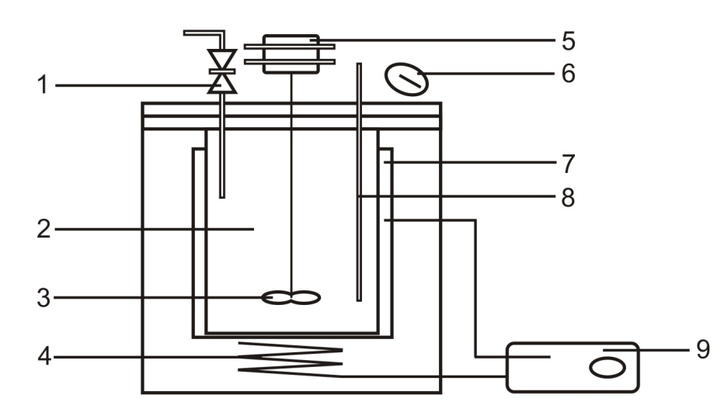

**Keterangan :**

1. Katup pelepas tekanan
2. Reaktor
3. Pengaduk
4. Pemanas listrik
5. Roda penggerak pengaduk
6. Manometer
7. Termokopel
8. Thermometer
9. Pengendali temperatur

**Gambar 1.** Alat Proses Pembuatan Pulp

1. **CARA PERCOBAAN**

**Proses pembuatan pulp**

1. Menimbang 50 gr (berat kering) serbuk kayu, memasukkannya ke dalam digester.
2. Menambahkan NaOH 15% ke dalam digester sampai semua serbuk kayu terendam semua.
3. Memasang alat digester dan memanaskannya sampai suhu 120oC, setelah tecapai, menjaga temperature tersebut selama 60 menit.
4. Mematikan digester, produk kemudian disaring dan diambil padatannya.
5. Mencuci hasil pemasakan dengan aquadest sambil diremas di atas ayakan.
6. Mengeringkannya dalam oven, mendinginkan dalam desikator dan menimbang.
7. Menghitung rendemen produk pulp.

**Analisa kadar α-selulosa**

1. Menimbang 3 gr sampel pulp, memasukkan dalam gelas beker 250 ml, meletakkan dalam pendingin air agar suhu tetap 20oC.
2. Menambahkan 50 cc NaOH 17,5%, mengaduk selama 10 menit.
3. Menambahkan 100 ml aquadest, mengaduk sampai homogen, mendiamkan selama 5 menit.
4. Menyaring dengan pompa hisap, mengeluarkan sisa sampel dalam gelas beker dengan bantuan 25 ml NaOH 8,5%.
5. Mencuci endapan dengan 5 x 50 ml aquadest, meneruskan hingga 400 ml aquadest, dibantu dengan pompa hisap.
6. Menambahkan 40 ml CH3COOH 2 N, membiarkan endapan terendam dulu baru dibuang.
7. Mencuci dengan aquadest sampai netral.
8. Mengeringkan dalam oven pada suhu 105oC, mendinginkan dalam desikator kemudian menimbangnya.
9. Mengulangi langkah no. 8 hingga berat konstan.
10. Menghitung berat α-selulosa sebagai prosentase terhadap sampel bebas air.

**Penentuan bilangan permanganat**

1. Menimbang pulp sebanyak 1 gram (berat kering).
2. Menambahkan 50 ml aquadest, mengaduk selama 10 menit agar serat terpisah.
3. Menambahkan 25 ml KMnO4 0,1 N ddan 25 ml H2SO4 4 N (sebagai suasana asam), mengaduknya selama 10 menit.
4. Menambahkan 5 ml KI 1 N dan beberapa tetes amylum, I2 yang dibebaskan dititrasi dengan Na2S2O3 0,1 N sampai bening, misalkan membutuhkan ***b*** ml.
5. Menitrasi blangko (tanpa sampel, yaitu 50 ml aquadest + 25 ml H2SO4 4 N + 5 ml KI 1 N) dengan larutan Na2S2O3 0,1 sampai bening, misalnya membutuhkan ***a*** ml.
6. Menghitung bilangan permanganate = (***a*** – ***b***).
7. **LEMBAR PENGAMATAN**

**LAPORAN SEMENTARA**

**PRAKTIKUM PROSES II**

Percobaan : PEMBUATAN PULP

Kelompok :

Nama Praktikan (NIM) : 1.

2.

Hari, tanggal :

Nama Asisten :

**DATA PERCOBAAN:**

Berat sampel (serbuk kayu) = gram

Berat pulp hasil = gram

Berat sampel (pulp) = gram, untuk analisa kadar α selulosa

Berat α-selulosa = gram

Volume Na2S2O3 0,1 N untuk titrasi sampel = ml

Volume Na2S2O3 0,1 N untuk titrasi blangko = ml

Bilangan permanganat = ……….

Asisten Praktikan 1, Tanda tangan

ttd

(nama terang) Praktikan 2, Tanda tangan

Dosen,

ttd

(nama terang)

1. **TUGAS PERHITUNGAN**
   1. Menghitung rendemen pulp produk.

Rendemen pulp = ……..

* 1. Menghitung kadar α-selulosa dalam pulp yang diperoleh.

Berat α-selulosa (dalam %) = ………

* 1. Menghitung bilangan permanganat pulp yang diperoleh.

**H . DAFTAR PUSTAKA**

Britt, Kenneth, W, 1970, *Handbook of Pulp and Paper Technology*, 2nd ed., Van Nostrad Reinhold Co., New York

Casey, James, P, 1960, *Pulp and Paper : Chemistry and Chemical Technology*, 2nd ed., Interscience Publisher, New York

**MATERI VII**

# DELIGNIFIKASI DENGAN PROSES ORGANOSOLV

1. **TUJUAN PERCOBAAN**

Setelah mengikuti praktikum ini, mahasiswa mampu:

1. Mempelajari proses delignifikasi
2. Menghitung rendemen hasil (pulp)
3. **DASAR TEORI**

Proses delignifikasi adalah proses penghilangan lignin. Ada beberapa cara proses delignifikasi yaitu proses mekanik, proses kraft dan proses organosolv. Proses kraft adalah proses delignifikasi yang banyak digunakan, padahal proses ini berdampak buruk bagi lingkungan karena bahan-bahan yang digunakan tidak ramah lingkungan. Proses organosolv merupakan proses yang lebih ramah lingkungan karena menggunakan larutan organik sebagai larutan pemasaknya, yang mana merupakan bahan yang mudah didegradasi. Beberapa senyawa organik yang dapat digunakan antara lain asam asetat, etanol dan metanol.

Pada proses delignifikasi, serat-serat selulose akan terpisah dari lignin yang mengikat selulose sehingga pada proses berikutnya serat selulose mudah dimasak menjadi pulp. Untuk mempercepat proses biasanya pada proses organosolv digunakan katalisator asam sulfat.

1. **BAHAN**
2. Sampel yang mengandung selulose, misalnya serbuk kayu, jerami, sekam padi, eceng gondok, bagase.
3. Larutan etanol 60%
4. Larutan asam sulfat 2N
5. Kertas saring
6. Kertas pH
7. **ALAT**
8. Labu leher tiga 5. Penanas mantel
9. Pendingin 6. Termometer
10. Pengaduk 7. Oven
11. Motor pengaduk 8. Alat-alat gelas



**Keterangan :**

1. Motor pengaduk
2. Pendingin balik
3. Labu leher tiga
4. Klem dan statif
5. Pengaduk merkuri
6. Pemanas mantel

**Gambar 1**. Rangkaian alat proses delignifikasi

1. **CARA PERCOBAAN**
2. Merangkai alat proses seperti pada gambar.
3. Memasukkan 150 ml larutan pemasak etanol 60% kedalam labu leher tiga dan 15 gram sampel/bahan serta larutan asam sulfat sampai pH larutan 2.
4. Pemanas dan motor pengaduk dihidupkan.
5. Proses delignifikasi dilakukan pada suhu 100oC selama 60 menit.
6. Larutan hasil proses disaring, padatannya dicuci dengan aquades lalu disaring (pulp).
7. Mengeringkan padatan dalam oven, didinginkan dalam desikator lalu ditimbang.
8. Pengeringan diulang-ulang sampai diperoleh berat padatan yang tetap.
9. **LEMBAR PENGAMATAN**

**LAPORAN SEMENTARA**

**PRAKTIKUM PROSES II**

Percobaan : DELIGNIFIKASI DENGAN PROSES ORGANOSOLV

Kelompok :

Nama Praktikan (NIM) : 1.

2.

Hari, tanggal :

Nama Asisten :

**DATA PERCOBAAN:**

Berat kayu/sampel = gram

Berat pulp hasil = gram

Asisten Praktikan 1, Tanda tangan

ttd

(nama terang) Praktikan 2, Tanda tangan

Dosen,

ttd

(nama terang)

1. **CARA PERHITUNGAN**

Menghitung rendemen hasil.

Berat pulp

Rendemen hasil = x 100%

Berat sampel kayu

1. **DAFTAR PUSTAKA**

Enny, K., Artati, 2009, *Proses Delignifikasi Eceng Gondok dengan Proses Organosolv, Ekuilibrium*, Vol. 8, (25-28), 2009

Britt, Kenneth, W., 1970, *Handbook of Pulp and Paper Technology*, 2nd ed., Van Nostrad Reinhold Co., New York

Casey, James, P., 1960, *Pulp and Paper : Chemistry and Chemical Technology*, 2nd ed., Interscience Publisher, New York

**MATERI VIII**

**PEMBUATAN KHITOSAN**

1. **TUJUAN PERCOBAAN**

Setelah mengikuti praktikum ini, mahasiswa mampu:

1. Mempelajari proses pembuatan khitosan
2. Menghitung rendemen hasil khitosan
3. **DASAR TEORI**

Khitosan dengan rumus molekul (C6H11NO12)n adalah hasil hidrolis kimiawi maupun enzimatik dari senyawa khitin. Khitin adalah polimer alam yang melimpah di alam yang dapat diisolasi dari cangkang binatang laut seperti kepiting, rajungan, udang, lobster dll.

Khitosan merupakan khitin yang telah dihilangkan gugus asetilnya (deasetilasi). Deasetilasi merupakan proses pengubahan gugus asetil (-NHCOCH3) pada khitin menjadi gugus amina pada khitosan dengan menambah NaOH atau larutan basa kuat berkonsentrasi tinggi.

Reaksi sebagai berikut :

(C8H13NO5)n + NaOH  (C6H11NO2)n + CH3COONa

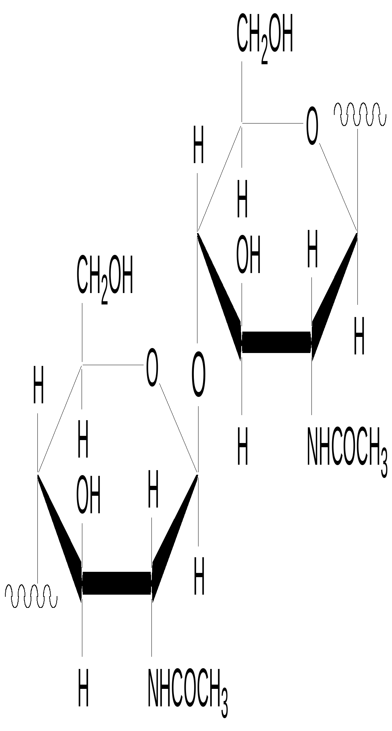

**Gambar 1**. Struktur Khitin

Adanya gugus hidroksil dan amina primer yang reaktif. Khitosan mempunyai reaktifitas kimia tinggi dan menyebabkan sifat polielektrolit kation sehingga dapat berperan sebagai penukar ion ataupun sebagai adsoerben terhadap logam berat dalam larutan atau air limbah.

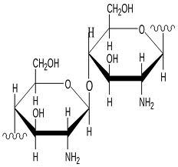

**Gambar 2**. Struktur Khitosan

Khitosan banyak digunakan dalam bidang industri farmasi, pangan, biokimia, bioteknologi, biomedical, kertas, tekstil, pertanian.

1. **BAHAN**

Bahan yang digunakan dalam percobaan ini adalah:

1. Kulit udang atau cangkang kepiting
2. NaOH
3. HCl
4. Aquadest
5. Kertas saring
6. **ALAT**

Alat yang digunakan dalam percobaan ini adalah:

1. Gelas beker 1 liter 5. Pemanas mantel
2. Labu leher tiga 6. Kompor listrik
3. Pengaduk 7. Corong
4. Pendingin 8. Gelas arloji



**Keterangan:**

1. Motor pengaduk
2. Pendingin balik
3. Labu leher tiga
4. Klem dan statif
5. Pengaduk merkuri
6. Pemanas mantel

**Gambar 3**. rangkaian alat proses pembuatan khitosan

1. **CARA PERCOBAAN**
2. **Persiapan Bahan**
3. Kulit udang/ cangkang kepiting dicuci, dikeringkan dibawah sinar matahari, kemudian dibuat serbuk (ditumbuk dan diayak).
4. Ditimbang 125 gram serbuk kulit/cangkang, dimasak dalam gelas beker 1 liter menggunakan 500 ml NaOH 1 N pada suhu 65oC, sambil diaduk selama 30 menit.
5. Larutan disaring, endapan dicuci dengan air sampai netral, lalu dikeringkan dalam oven suhu 80oC selama 30 menit.
6. Endapan kering dimasukkan gelas beker 1 liter, ditambahkan 500 ml HCl 1 N lalu dimasak pada suhu 75oC sambil diaduk selama 30 menit.
7. Larutan disaring, endapan dicuci dengan air sampai netral, kemudian dioven pada suhu 80oC selama 30 menit.
8. **Proses Pembuatan**
9. Endapan dimasukkan labu leher tiga, ditambahkan larutan NaOH 60% dengan perbandingan 1 : 20 (berat/vol) dipanaskan selama 1 jam pada suhu 100oC sambil diaduk.
10. Padatan hasil proses deasetilasi disaring, dicuci dengan aquades lalu dioven pada suhu 80oC selama 24 jam dan ditimbang sampai diperoleh berat tetap.
11. **LEMBAR PENGAMATAN**

**LAPORAN SEMENTARA**

**PRAKTIKUM PROSES II**

Percobaan : PEMBUATAN KHITOSAN

Kelompok :

Nama Praktikan (NIM) : 1.

2.

Hari, tanggal :

Nama Asisten :

**DATA PERCOBAAN:**

Berat serbuk kulit udang = gram

Berat khitin = gram

Berat hasil khitosan = gram

Asisten Praktikan 1, Tanda tangan

ttd

(nama terang) Praktikan 2, Tanda tangan

Dosen,

ttd

(nama terang)

1. **CARA PERHITUNGAN**

Berat khitosan

Rendemen hasil = x 100% (1)

Berat serbuk kulit udang

1. **DAFTAR PUSTAKA**

Groggins, P.H., 1958, *Unit Processes in Organic Syntesis*, 5th ed., McGraw-hill Book Company, Inc., New York

Griffin, R.C., 1921, *Technical Methods of Analysis*, 2nd ed., McGraw-hill Book Company, Inc., New York

Hirano,S., 1986, *Chitin and Chitosan, Ulmanns Encyclopedia of Industrial Chemistry*, 5th ed., Republika of Germany

**MATERI IX**

#### **PEMBUATAN TEPUNG GLUKOMANNAN**

1. TUJUAN PERCOBAAN

Setelah mengikuti praktikum ini, mahasiswa mampu:

* 1. Mempelajari pembuatan tepung glukomannan
  2. Menghitung rendemen hasil tepung glukomannan

1. DASAR TEORI

Glukomannan atau biasanya disebut dengan mannan merupakan polimer dari D-mannosa dan D-glukosa yang diikat dengan ikatan B-1,4 ; 60% polisakarida terbuat dari D-mannosa dan 40% nya D-glukosa. Glukomannan dapat diperoleh dari umbi suatu jenis tanaman yang disebut porang/iles-iles (Amorphophallus oncophyllus). Kandungan glukomannan dalam tanaman iles-iles cukup tinggi yaitu 55% (basis kering) dan glukomannan merupakan salah satu komponen penting dalam tanaman tersebut. Berbeda dengan pati dan selulose, glukomannan dapat larut dalam air dingin dengan membentuk massa yang kental dan larutan tersebut mempunyai sifat merekat. Beberapa industri yang menggunakan glukomannan antara lain industri makanan, farmasi, kertas, tekstil, cat, plastik, kosmetik, pemurnian mineral dan penjernihan air.

1. BAHAN

Bahan yang dibutuhkan pada percobaan ini adalah:

1. Umbi iles-iles 3. Aquades

2. Etanol 4. Kemikalia untuk analisa protein

1. ALAT

Alat yang dipakai pada percobaan ini adalah:

1. Gelas beker 4. Magnetic stirrer

2. Labu takar 5. Pipet

3. Gelas arloji 6. Corong

### E. CARA PERCOBAAN

Persiapan tepung iles-iles.

1. Memotong umbi iles-iles menjadi irisan tipis, kemudian dijemur sampai kering, ditumbuk sampai halus dan diayak.
2. Menganalisa kadar air dan kadar protein tepung iles-iles.

Tahap Proses.

1. Membuat larutan etanol 40% sebanyak 250 ml.
2. Memasukkan 25 gram tepung iles-iles ke dalam gelas beker.
3. Menambahkan 250 ml larutan etanol 40%.
4. Melakukan pengadukan dengan magnetic stirrer selama 90 menit.
5. Menyaring padatan dengan kertas saring.
6. Mengeringkan padatan menggunakan oven pada suhu 60 oC selama 2 jam.
7. Mendinginkan dalam desikator kemudian ditimbang. Pengeringan diulangi sampai diperoleh berat tepung yang tetap.

Menghitung rendemen hasil tepung glukomannan.

berat tepung glukomannan

Rendemen = x 100% (1)

berat tepung iles-iles

**F. LEMBAR PENGAMATAN**

**LAPORAN SEMENTARA**

**PRAKTIKUM PROSES II**

Percobaan : PEMBUATAN TEPUNG GLUKOMANNAN

Kelompok :

Nama Praktikan (NIM) : 1.

2.

Hari, tanggal :

Nama Asisten :

**DATA PERCOBAAN:**

Berat tepung iles-iles : gram

Berat kertas saring+gelas arloji : gram

Suhu proses : oC

Berat kertas saring+gelas arloji+tepung hasil : gram

Berat tepung glukomannan : gram

Data analisa kadar air tepung iles-iles :

Data analisa protein tepung iles-iles :

Asisten Praktikan 1, Tanda tangan

ttd

(nama terang) Praktikan 2, Tanda tangan

Dosen,

ttd

(nama terang)

**G**. **CARA PERHITUNGAN**

1. Hitung rendemen hasil tepung glukomannan

2. Hitung kadar air tepung iles-iles

3. Hitung kadar protein tepung iles-iles

**H. DAFTAR PUSTAKA**

Fessenden,R.J. and Joan, S., Fessenden, 1984, *Kimia Organik*, Erlangga, Jakarta

Griffin, R.C., 1921, *Technical Methods of Analysis*, 2nd ed., McGraw-Hill Book Company, Inc., New York

Sudarmaji,S.,Haryono,B. Dan Suhardi, 1984, *Prosedur analisa untuk bahan makanan dan hasil pertanian*, edisi ke-3, Liberty, Yogyakarta

**MATERI X**

#### **PEMBUATAN BIOPLASTIK POLI ASAM LAKTAT**

1. TUJUAN PERCOBAAN

Setelah mengikuti praktikum ini, mahasiswa mampu:

* 1. Mempelajari salah satu metode pembuatan bioplastik
  2. Menghitung perkiraan berat molekul dengan pendekatan viskositas

1. DASAR TEORI

Poli asama laktat merupakan polyester yang dapat diperoduksi menggunakan bahan baku sumber daya alam terbarukan seperti pati dan selulosa mellaui fermenasi asam laktat. Selanjutnya asam laktat ini digunakan sebagai monomer dari poli asam laktat. Proses polimerisasi dapat dilakukan secara langsung (polikondensasi) atau melalui pembentukan laktida diikuti pembukaan ring laktida menjadi poli asam laktat.

Kelebihan poli asam laktat dibandingan dengan plastic konvensional dari minyak bumi adalah (Botelho, 2004):

1. Biodegradable, artinya poli asam laktat dapat diuraikan secara alami di lingkungan oleh mikroorganisme.
2. Biocompatible, dimana pada kondisi normal, jenis plastik ini dapat diterima oleh sel atau jaringan biologi.
3. Dihasilkan dari bahan yang dapat diperbaharui (termasuk sisa industri) dan bukan dari minyak bumi.
4. 100% recyclable, melalui hidrolisis asam laktat dapat diperoleh dan digunakan kembali untuk aplikasi yang berbeda atau bisa digabungkan untuk menghasilkan produk lain.
5. Tidak menggunakan pelarut organik/bersifat racun dalam memproduksi poli asam laktat.
6. Dapat dibakar sempurna dan menghasilkan gas CO2 dan air.

Dalam percobaan ini akan dilakukan proses polikondensasi untuk mendapatkan poli asam laktat dengan reaksi sebagai berikut

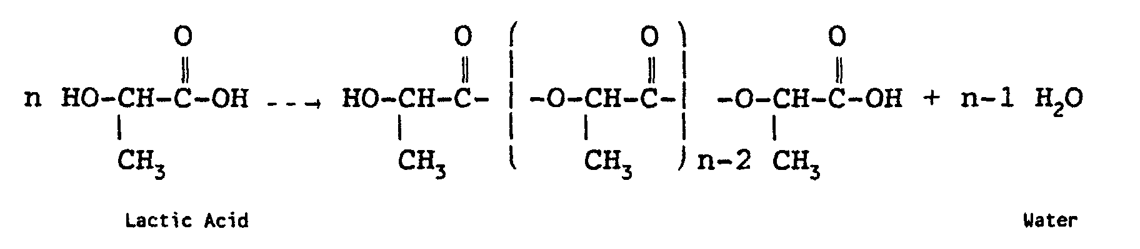

1. BAHAN

Bahan yang dibutuhkan pada percobaan ini adalah:

1. Asam laktat 4. Presipitator (methanol)

2. Pelarut (xylene) 5. Katalis (Tin (II) Octoat)

3. Gas nitrogen

1. ALAT

Alat yang dipakai pada percobaan ini adalah:

1. Gelas beker 5. *Heat magnetic stirrer*

2. Labu leher tiga 6. Pipet

3. Dean stark apparatus 7. Corong

4. Termometer 8. Cawan petri

### E. CARA PERCOBAAN

Persiapan poli asam laktat

1. Mengambil poli asam laktat sebanyak 50 ml dan dituangkan ke dalam pelarut xylene sebanyak 150 ml
2. Set peralatan dean stark apparus (Gambar 1)
3. Set suhu *heat magnetic stirrer* 138oC (T didih pelarut) dan tambahkan katalis sebanyak 5 mg dan nitrogen dialirkan kedalam reactor dengan kecepatan 100ml/mnt
4. Reaksi dijalankan selama 90 menit atau sampe tidak terjadi penambahan air yang menetes di dean stark

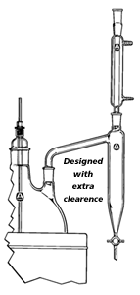

**Gambar 1**. Rangkaian Dean Stark Apparatus

1. Hasil reaksi didinginkan, kemudian ditambahkan methanol untuk mendapatkan endapan poli asam laktat
2. Tiriskan dan dapatkan padatan untuk dikeringkan sampe methanol menguap

Tahap analisa

1. Menghitung waktu alir poli asam laktat dalam viskosimeter Ostwald dalam larutan kloroform dengan konsentrasi 2 g/dl.
2. Menghitung viskositas intrinsic poli asam laktat dari data waktu alir

**F. LEMBAR PENGAMATAN**

**LAPORAN SEMENTARA**

**PRAKTIKUM PROSES II**

Percobaan : PEMBUATAN BIOPLASTIK POLI ASAM LAKTAT

Kelompok :

Nama Praktikan (NIM) : 1.

2.

Hari, tanggal :

Nama Asisten :

**DATA PERCOBAAN:**

Volume asam laktat : ml

Volume pelarut xylene : ml

Suhu proses : oC

Volume methanol sebagai presipitator : ml

Berat poli asam laktat kering : gram

Waktu alir dalam viskosimeter ostwald : detik

Asisten Praktikan 1, Tanda tangan

ttd

(nama terang) Praktikan 2, Tanda tangan

Dosen,

ttd

(nama terang)

**G**. **CARA PERHITUNGAN**

1. Menghitung viskositas intrinsic dengan persamaan Solomon-Cuita equation

$$\left[η\right]=\frac{\sqrt{2\left(η_{sp}-{\ln{η}}_{r}\right)}}{c} (1)$$

Dengan *ηr =t/to*dan *sp=ηr -1* adalah viskositas relative dan spesifik, sedangkan c adalah konsentrasi poli asam laktat dalam satuan g/dl

2. Menghitung perkiraan berat molekul dengan persamaan Mark-Houwink:

$$\left[η\right]=5.45 x {10}^{-4}{\overline{M}}_{v}^{0.73} (2)$$

1. **DAFTAR PUSTAKA**

Litchfield, J., H, (2009), Lactic Acid, Microbially Produced, Elsevier Inc.

Narayanan, N., P. K. Roychoudhury, and A. Srivastava,(2004). L-lactic acid fermentation and its product polymerization. Electronic Journal of Biotechnology, Chile.

**LAMPIRAN**

**FORMAT LAPORAN RESMI**

**PROGRAM STUDI DIPLOMA III TEKNIK KIMIA**

Aturan pembuatan laporan resmi praktikum Program Studi Diploma III Teknik Kimia adalah sebagai berikut :

1. Laporan ditulis tangan di atas kertas HVS minimal 70 gr ukuran A4
2. Format kertas untuk penulisan 4-4-3-3, yaitu :

4 cm

4 cm tempat penulisan 3 cm

3 cm

1. Laporan setiap materi praktikum berisi :
2. Judul
3. Tujuan
4. Data Percobaan

Harus ditanda tangani oleh asisten dan dosen pengampu praktikum. Dibuat 2 copy (1 untuk praktikan; dijadikan satu dalam laporan (tidak perlu di tulis lagi), 1 untuk arsip laboratorium)

1. Perhitungan
2. Pembahasan
3. Kesimpulan
4. Lampiran :

* Lembar Pre Test

Bahan pre-test meliputi tujuan, dasar teori, gambar alat, bahan dan cara kerja. Dinilai dan ditanda tangani oleh asisten

* Lain-lain ( grafik, tabel, gambar)

1. Laporan akhir berisi sub bab :

Halaman judul (format di lampiran 5)

Lembar Pengesahan (ditandatangani oleh asisten dan dosen pengampu)

Daftar Isi

Bab I Materi Praktikum 1

Bab II Materi Praktikum 2

Bab III Materi Praktikum 3

Dst

Daftar Pustaka (Tabel/gambar/pustaka yang digunakan pada perhitungan dan pembahasan)

Contoh cover laporan praktikum :

**LAPORAN PRAKTIKUM**

**PROSES II**





**disusun oleh:**

**NAMA :………………………**

**NIM : I83…………**

### PROGRAM STUDI DIPLOMA III TEKNIK KIMIA

**FAKULTAS TEKNIK**

### UNIVERSITAS SEBELAS MARET

### SURAKARTA

### 2014

Contoh lembar pengesahan :

**LEMBAR PENGESAHAN**

**PRAKTIKUM PROSES II**

Nama : ………………….............

NIM : I83………………………

Telah diperiksa dan disetujui oleh :

Dosen Pembimbing Asisten Praktikum

............................... ................................

NIP. NIM.